**MANUAL HOJAS DE**

**CALCULO 5**

**Funciones que devuelven un valor lógico**

* **es.par**

Detecta si es par el número y devuelve un booleano

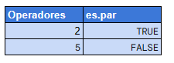

* **es.impar**

Detecta si el número es impar y devuelve un booleano

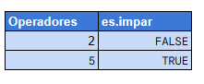

* **isemail**

Detecta si el número es impar y devuelve un booleano

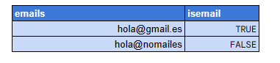

* **casilla de verificación**

También podemos ver los datos representados con casillas de verificación

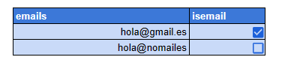

**Funciones lógicas**

* **si**

Te permite según un booleano devolver un valor, dependiendo si es TRUE u otro si es FALSE.

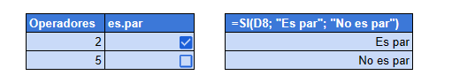

* **ifs**

Te permite según una condición devolver un valor, además puedes encadenar varias condiciones en la misma sentencia.

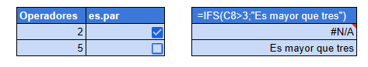

* **switch**

Te permite según una celda establecer varios posibles valores y devolver una respuesta según cada uno.

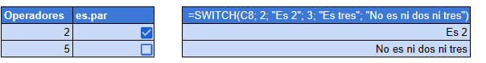

* **and, or, not, xor**

Funcionan como los operadores lógicos típicos.

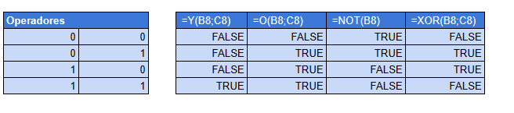

**Control de errores.**

* **Función desconodica (#NAME)**

Cuando la función tiene algún error



* **Operación no válida (#VALUE)**

Cuando no se encuentran los valores necesarios para realizar la función



* **Referencia no válida (REF!)**

Cuando no existe la celda a la que se está haciendo referencia



* **División entre cero (DIV/0!)**

Cuando se divide un número entre cero, es una operación tan especial que hasta han tenido que hacer un error de google sheets



* **Valor no encontrado (#N/A)**

Cuando estás buscando por un valor y no está



**Funciones que trabajan con variables**

* **Eserror**

**Devuelve verdadero/falso si en una celda hay error**

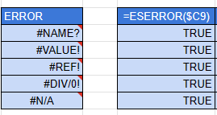

* **Esnod**

Devuelve true si hay un valor no encontrado

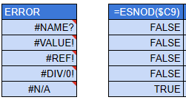

* **Eserr**

Devuelve true si hay un error que no sea del tipo no encontrado

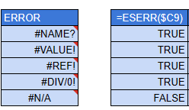

* **Si.error**

Devuelve un valor si hay un error

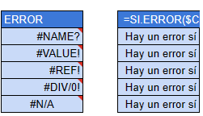

resta